Titul Česká astrofotografie měsíce za júl 2023

získala snímka „Ou4 – Obří oliheň “, ktorej autorom je David Zimák

Júl je typické dovolenkové obdobie, mnohí sa vydávajú do južných krajín nabažiť sa slnečných lúčov, oddychovať na pláži, či objavovať podmorský svet úžasných farebných rýb, koralov, no aj vzácnejších kalmárov (olihní, krakatíc).
Niektoré z nich dosahujú mnoho metrov a mýtické príbehy, spájajúce ich svet s tým nad hlavou na oblohe, možno aj poznáte. S obrovským kalmárom či krakenom mal problém bájny etiópsky kráľ Cefeus, ktorý v snahe zachrániť pred ním svoju krajinu, bol ochotný obetovať aj svoju dcéru Andromedu. Ako to však už v bájkach býva, všetko dobre dopadlo, udatný Perzeus krakena zabil a princeznu zachránil.
Ak si teda ľahnete po slnečnom dni na pláž a zadívate sa na hviezdnu oblohu, nájdete tam aj ďalšie súhvezdia, ktoré s týmto príbehom súvisia. Okrídleného Pegasa, kráľovnu Kasiopeju a aj netvora krakena v podobe súhvezdia Veľryby.
Do súhvezdia Cefeus, kde je aj hmlovina s označením Ou4, namieril svoj ďalekohľad David Zimák a musel zviesť trošku iný boj. Boj so svetelným znečistením, no aj boj s nedostatkom fotónov. Nevzdal sa, a počas takmer 17 hodín expozícií získal obrázok úžasnej modrastej hmloviny na pozadí ešte rozsiahlejšej červenej emisnej hmloviny Sh 2-129. Výsledkom je farebne veľmi zaujímavý pohľad do vzdialených oblastí oblohy na okraji Mliečnej cesty, kde aj keď sa na prvý pohľad zdá, že tam nie je nič zaujímavé, tá farebná krása by možno mohla súperiť s tou vo vode.
Veľkú hmlovinu Sh 2-129 objavil Stewart Sharpless koncom 50-tych rokov na platniach zo 122 cm Schmidtovej komory na Mt. Palomare (Palomar Observatory Sky Survey) a zaradil ju do svojho katalógu oblastí HII (emisných hmlovín), ktorá neskôr dostala aj priliehavé meno „Lietajúci netopier“.
Hmlovinu fotografoval v roku 2011 aj amatérsky astrofotograf Nicolas Outters, a na svoje prekvapenie našiel v „netopierovi“ aj ďalšiu modrastú hmlovinu, ktorú pre jej charakteristický tvar nazval „Le Calamar“ a keďže to bola ním objavená už štvrtá hmlovina, je označovaná ako „Ou4“.
Charakteristická modrozelená farba je dôsledkom emisie dvakrát ionizovaného kyslíka (OIII) a jej tvar súvisí s aktivitou veľmi horúcej trojhviezdy HR8119 (5,6 mag, v strede obrázku). Ionizáciu spôsobuje intenzívne ultrafialové žiarenie centrálnej hviezdy, ktorej povrchová teplota presahuje 25 000 K. Ako oranžový klenot je nad centrálnou hviezdou aj červený nadobor, premenná hviezda V419 Cephei, spektrálneho typu M2 s povrchovou teplotou okolo 3 200 K. Zvláštny bipolárny vzhľad hmloviny presnejšie nepoznáme, no súvisí s viacnásobnosťou centrálnej hviezdy.
Určenie vzdialenosti hmloviny bolo veľmi náročné, no dnes je takmer súlad na vzdialenosti okolo 2 300 svetlených rokov a tak je „kalmar v netopierovi“. Skutočný rozmer Ou4 je teda vyše impozantných 50 svetelných rokov a na oblohe zaberá plochu takmer troch mesačných splnov, zorné pole na obrázku má asi 1,5 x 2,2°.
Záverom ďakujeme Davidovi Zimákovi za krásny obrázok, na ktorý si snáď spomenieme pri letných potulkách nočnou oblohou, že tam niekde v kráľovskom Cefeovi je ukrytá aj táto krása, ktorú nám sprostredkoval zaslaním svojej fotografie do súťaže Česká astrofotografie měsíce, ktorá je pod patronátom České astronomické společnosti. Autorovi prajeme ešte veľa jasných nocí a podobných úchvatných pohľadov do neba.

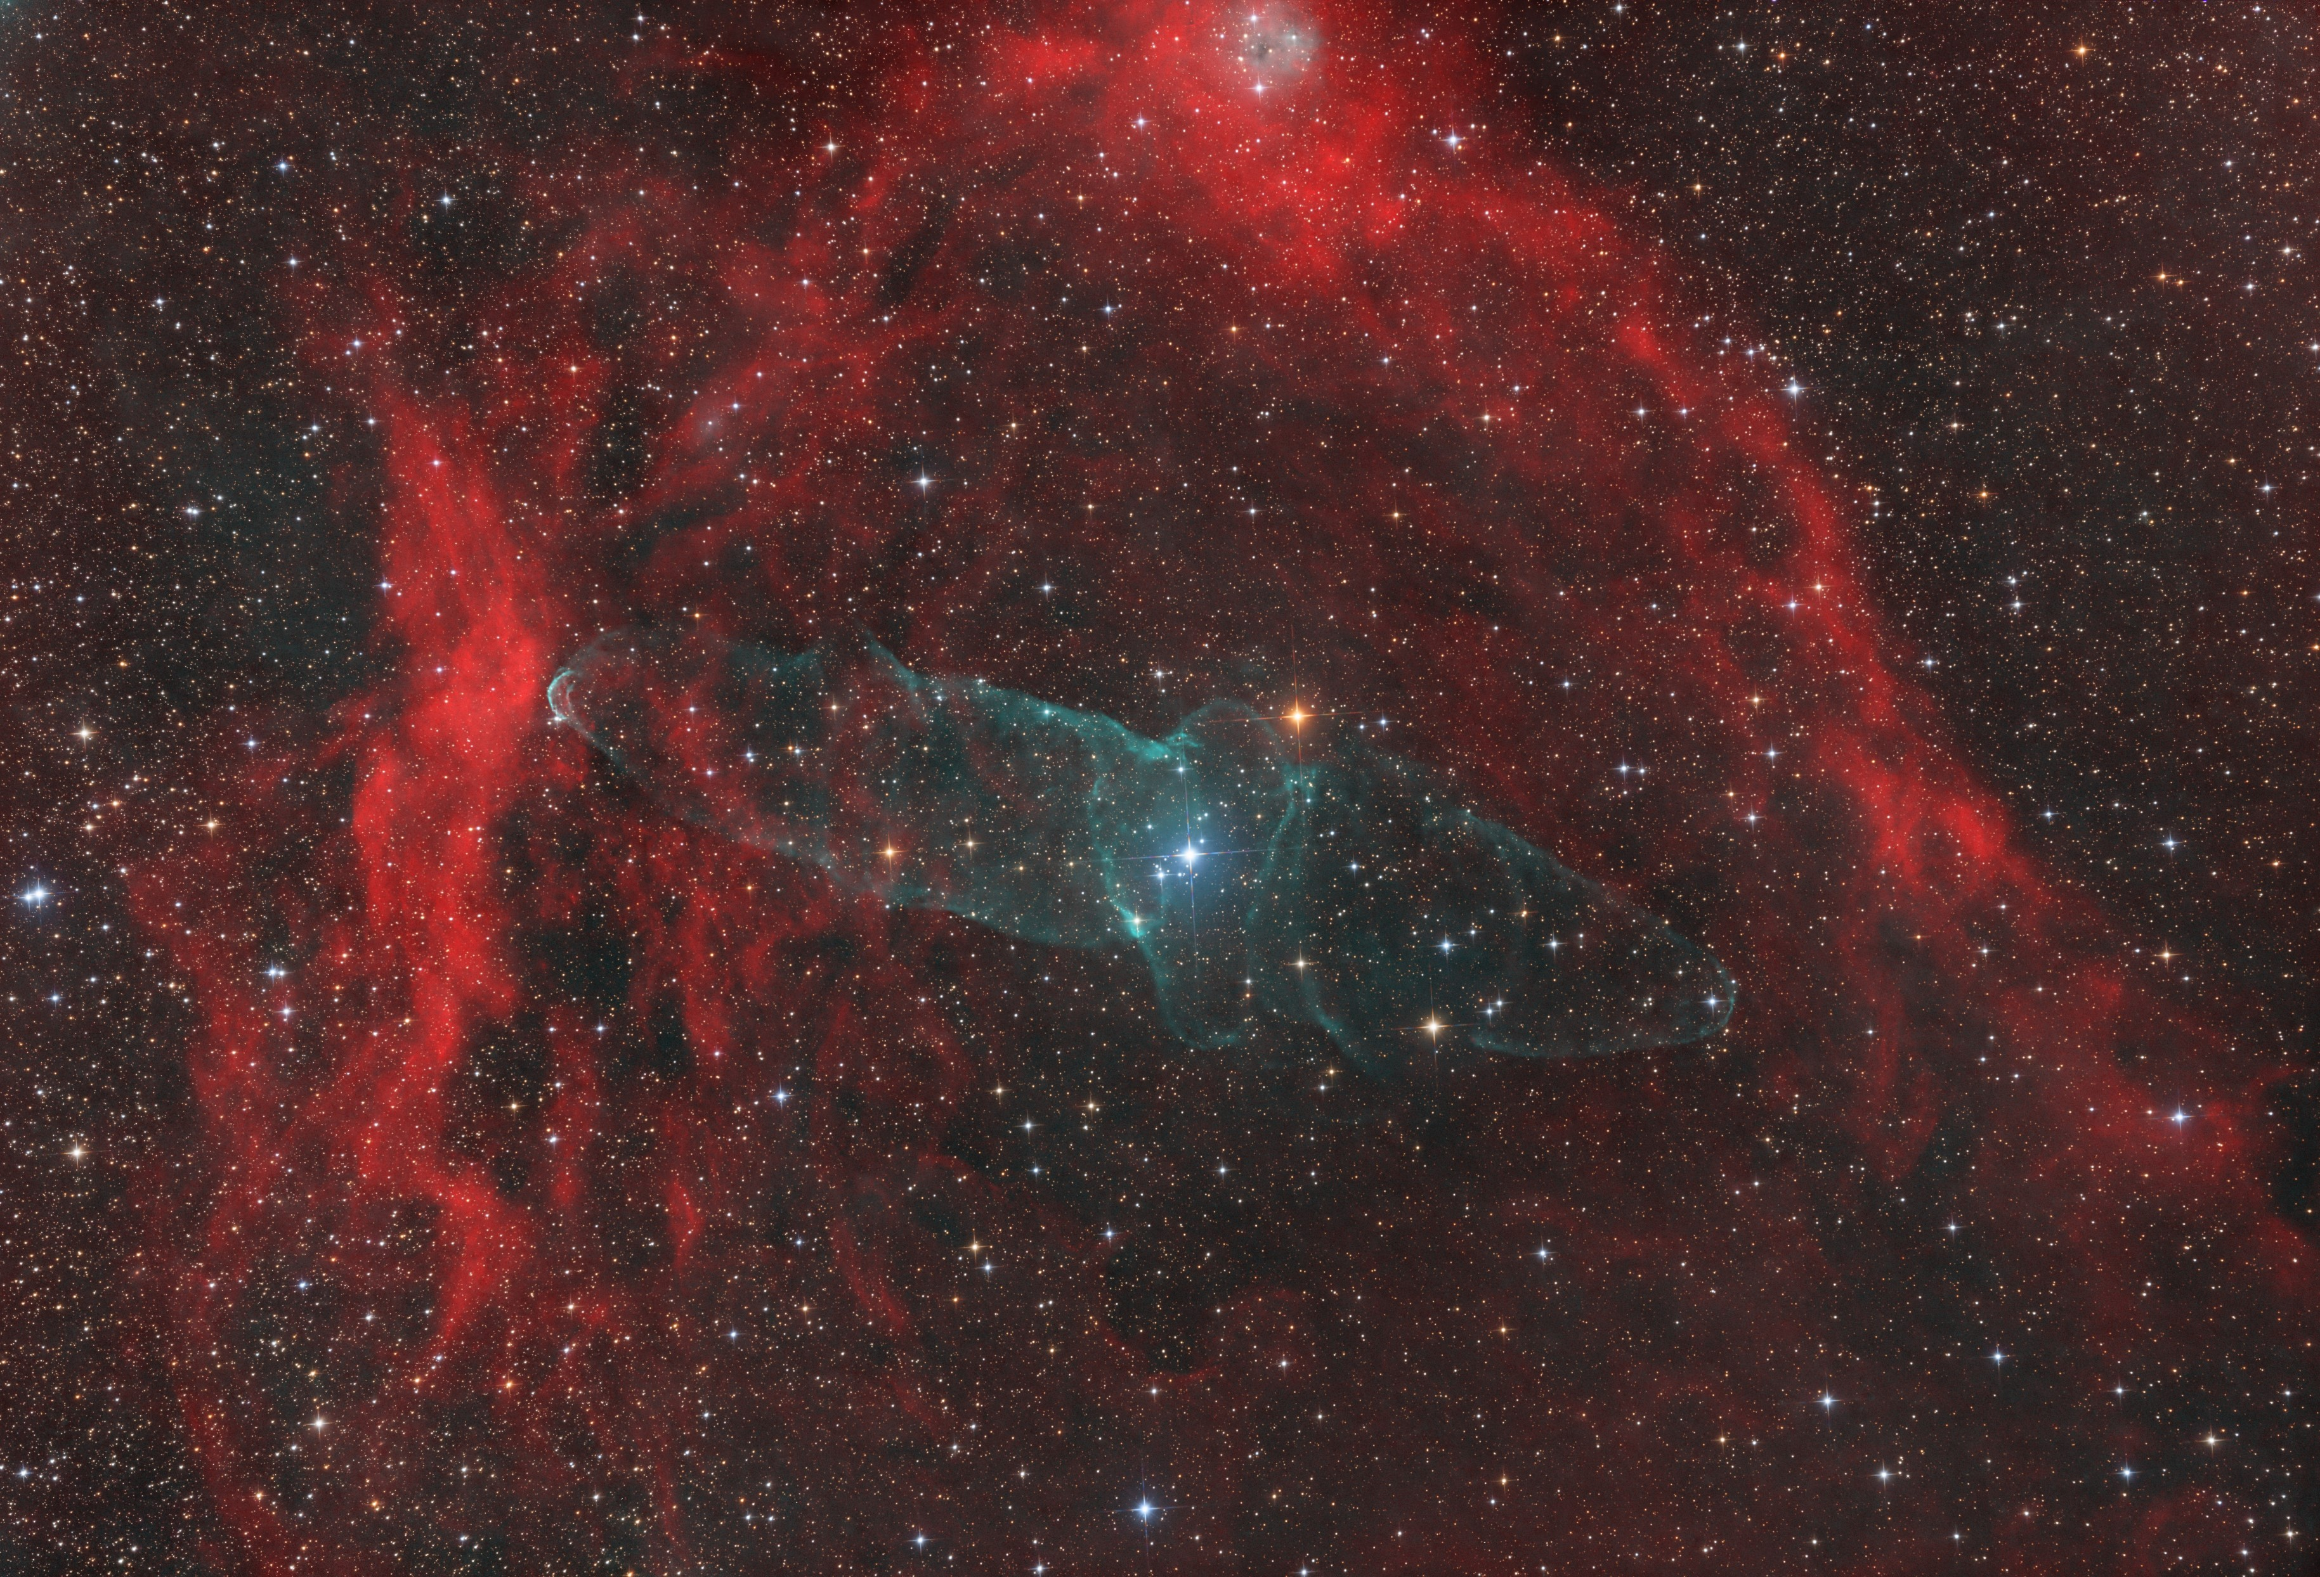
Autor: David Zimák
Názov: Ou4 – Obří oliheň
Miesto: Uherské Hradiště
Dátum: 11. 7. 2023
Snímač: ZWO ASI 2600MM Pro
Optika: Lacerta Fotonewton 200/800 ed. 2021 + NEXUS koma korektor x0,75
Montáž: SW EQ6-R
Popis: Astronomik Deep-Sky Blue 36mm: 38 × 120 s (1 h 16 min)
Astronomik Deep-Sky Green 36mm: 22 × 120 s (44 min)
Astronomik Deep-Sky Red 36mm: 19 × 120 s (38 min)
Astronomik Hα CCD MaxFR 6nm 36 mm: 44 ×3 00 s (3 h 40 min)
Astronomik OIII CCD MaxFR 6nm 36 mm: 128 × 300 s (10 h 40 min)
Celkový čas expozíce: 16 h 58 min
Bortle Dark-Sky Scale: 5,00
Víťazné snímky v jednotlivých mesiacoch a ďalšie informácie si môžete pozrieť na
http://www.astro.cz/cam/.

Za porotu ČAM Pavol Rapavý, Slovenský zväz astronómov.

